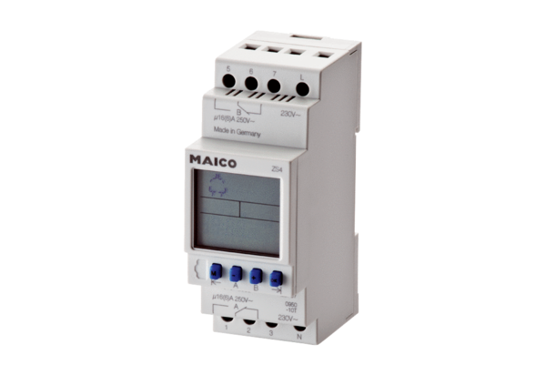Таймер ZS 4Комплект поставки: 1 штукАссортимент: A
Номер артикула: 0157.0088Изготовитель: MAICO

